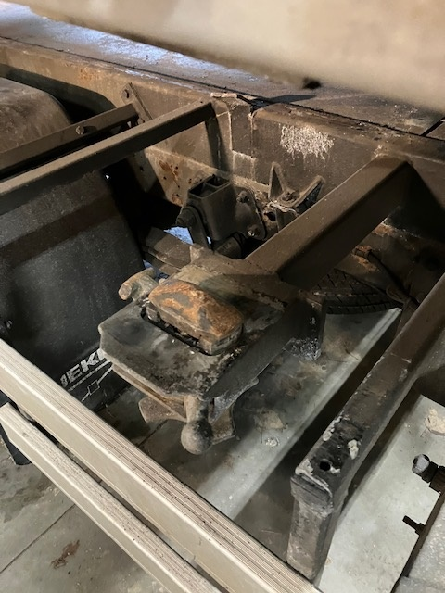

Foto Twistlock

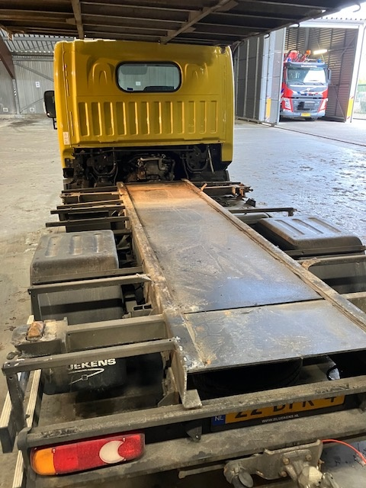

Foto 2: totaaloverzicht twistlocks

